GUIA DE APRENDIZAJE UNIDAD 2 N° DE GUÍA: 16
ASIGNATURA: TECNOLOGÍA
NOMBRE ESTUDIANTE: ______________________________________________________
CURSO: ______________6________________ LETRA: ______ FECHA: __________________
OA: Crear diseños de objetos y sistemas tecnológicos para resolver problemas o aprovechar oportunidades: › desde diversos ámbitos tecnológicos determinados y tópicos de otras asignaturas › representando sus ideas a través de dibujos a mano alzada, dibujo técnico o usando TIC › innovando con productos
Objetivo de clase: Identificar porque un objeto es considerado innovador y cómo impacto en las personas.
Esta semana seguiremos trabajando con aquello inventos que nos solucionan la vida, pero hoy viajaremos a dos siglos atrás, específicamente en el siglo XIX en donde existieron varios inventos que revolucionaron la tecnología de la época.
Estos inventos son:
Telégrafo | Plancha | Lámpara | Máquina de coser | Máquina de escribir | Locomotora
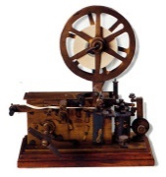 | 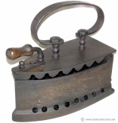 | 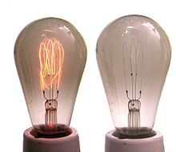 | 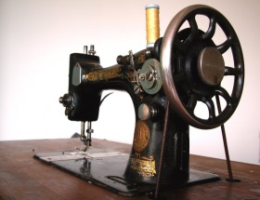 | 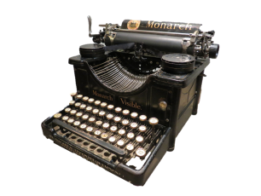 | 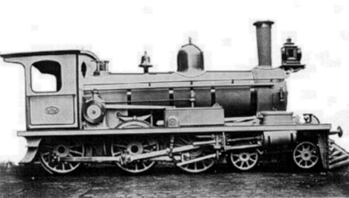

Elige uno de estos objetos y responde:
- ¿Por qué se considera un objeto innovador y revolucionario para la época?
- ¿Cuándo se usaron por primera vez en Chile?
- ¿Dónde se fabricaban?
- ¿Quiénes eran sus usuarios?
- ¿Cómo impactaron estos objetos a las personas?
- ¿Cómo impacta hoy su evolución?

